Человек – часть
живой
природы, разумное существо, изобретатель.

Задание 1
Разгадай ребус

ЧЕЛО + ( 100 ЛЕТ) = ?

ЧЕЛОВЕК
Рождается
Дышит
Питается
Растет
Размножается
Умирает

Задание 2
Перечислите, какие группы животных вы знаете:

птицы

животные

Задание 3 ?
Подумай и напиши с какой группой животных человек имеет наибольшее сходство?

твой ответ:____________________________________________________

Система органов
Дыхательная Нервная
Кровеносная
Пищеварительная

организм человека
В состав тела человека
входит:
- Органические вещества
- Вода
- Минеральные вещества
Все это человек получает с пищей.
Строение тела человека изучает- анатомия
Работу его органов – физиология
Сохранение и укрепление здоровья человека – гигиена

Задание 4
Отгадай загадки и напиши отгадки:
1. Куда захочу, головой верчу.
2. На улице живут два друга,
Видят все, кроме друг друга.
3. Меж двух озер один бугор.
4. На голове растет лес,
Туда гребень еле влез.
5. Работает в груди кузнец,
Кто назовет, тот молодец.
6. Если б не было его,
Не сказал бы ничего.
Знаете ли вы, что…
- Самая сильная мышца в человеческом организме - язык.
- За сутки человек выделяет столько тепла, что его хватит, чтобы довести до кипения 33 литра ледяной воды.
- Как свидетельствует ООН, каждый день на земле появляется 250 тысяч новорожденных младенцев. Каждую секунду приблизительно по 3 человека.
- Альберт Эйнштейн не мог говорить почти до девяти лет. Его родители были уверенны в его умственной отсталости.
- Интересный факт: живя с людьми,
кошки научились мяукать.
Между собой они этот звук
не произносят. «Мяу» в словаре
кошки только для человека!
Задание 5
Ответьте на вопросы:
Человек – это часть природы? Почему?
Твой ответ:__________________________________________________
Легко ли быть ЧЕЛОВЕКОМ? Объясни, почему?
Твой ответ:___________________________________________________
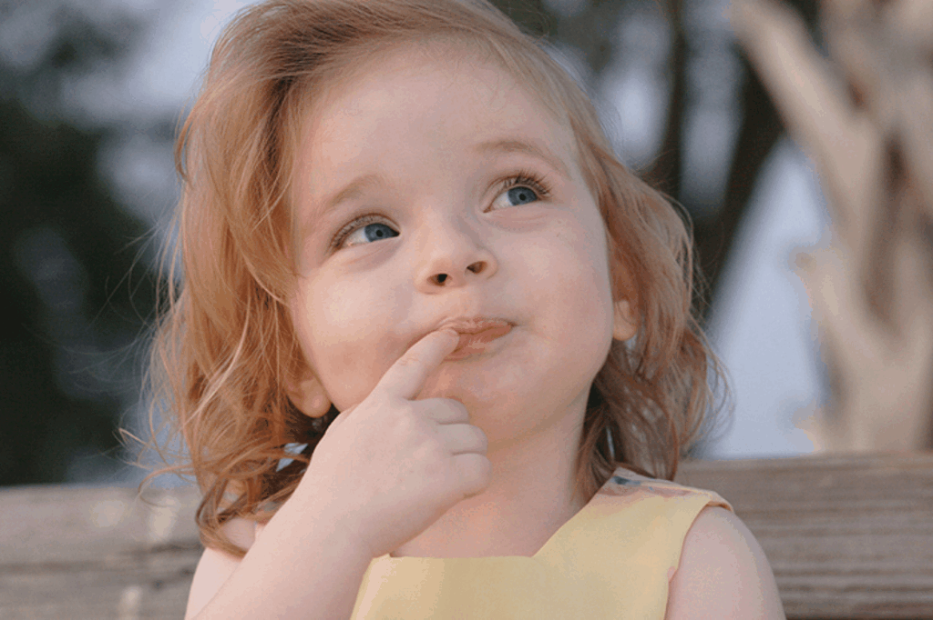

Задание 6
Ответь на вопросы:
- Что помогает людям учиться?
Твой ответ:____________________________________

- Что такое хорошо и что такое плохо?
Твой ответ:_____________________________________________

- Чем человек может помочь природе? 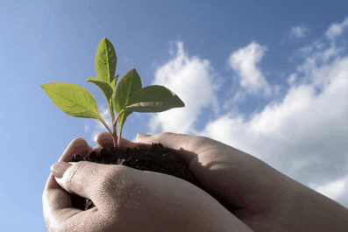
Твой ответ:__________________________________________________

